UNIVERSIDADE DE MOGI DAS CRUZES
BACHARELADO EM ENGENHARIA DE SOFTWARE

EDDIE ALENCAR COSTA

Automação Residencial

EDDIE ALENCAR COSTA

Automação Residencial

Trabalho apresentado para o Prof. Alessandro Aparecido da Silva sobre atividade relacionada à disciplina de IOT – Internet das coisas do curso de Bacharelado em Engenharia de Software.

RESUMO
Este trabalho apresenta o desenvolvimento de um sistema de automação residencial utilizando conceitos de Internet das Coisas (IoT) com a plataforma ESP32 programada em MicroPython. O sistema foi desenvolvido no Visual Studio Code utilizando as extensões Wokwi Simulator, ESP-IDF e PyMakr para simulação e implementação do hardware virtual. O projeto realiza a leitura de sensores de temperatura, umidade, luminosidade, presença e gás, além do controle de atuadores como LEDs e buzzer. A comunicação entre os dispositivos ocorre através do protocolo MQTT utilizando o broker HiveMQ.
Os dados coletados são enviados em tempo real para o Node-RED, responsável pelo processamento das informações e exibição em dashboard interativo. O sistema também possui uma página web embarcada no ESP32 para controle remoto dos atuadores. Além disso, alertas críticos são registrados automaticamente em uma planilha Google Sheets e enviados por e-mail ao proprietário da residência.
Os resultados demonstraram o funcionamento adequado da comunicação bidirecional entre ESP32, MQTT e Node-RED, permitindo monitoramento remoto, acionamento de dispositivos e automação residencial em tempo real.
Palavras-chave: IoT. ESP32. MQTT. Node-RED. Automação residencial. MicroPython.

ABSTRACT
This paper presents the development of a home automation system using Internet of Things (IoT) concepts with the ESP32 platform programmed in MicroPython. The system was developed in Visual Studio Code using the Wokwi Simulator, ESP-IDF, and PyMakr extensions for simulation and implementation of the virtual hardware. The project performs the reading of temperature, humidity, luminosity, motion, and gas sensors, in addition to controlling actuators such as LEDs and a buzzer. Communication between devices is carried out through the MQTT protocol using the HiveMQ broker.
The collected data are sent in real time to Node-RED, responsible for processing the information and displaying it on an interactive dashboard. The system also includes a web page hosted on the ESP32 for remote control of the actuators. Furthermore, critical alerts are automatically recorded in a Google Sheets spreadsheet and sent by email to the homeowner.
The results demonstrated the proper functioning of bidirectional communication between ESP32, MQTT, and Node-RED, enabling remote monitoring, device control, and real-time home automation.
Keywords: IoT. ESP32. MQTT. Node-RED. Home automation. MicroPython.

SUMÁRIO
Sumário
1. INTRODUÇÃO 14
2. OBJETIVOS 15
2.1 Objetivo Geral 15
2.2 Objetivos Específicos 15
• Controlar atuadores remotamente; 15
• Utilizar protocolo MQTT para comunicação; 15
• Criar dashboard em tempo real no Node-RED; 15
• Desenvolver página web embarcada no ESP32; 15
• Registrar dados no Google Sheets; 15
• Enviar alertas automáticos por e-mail. 15
3. DESENVOLVIMENTO DO SISTEMA 16
3.1 Funcionamento do sistema 16
Passo 4: Prints do sistema 20
5. CONSIDERAÇÕES FINAIS 24
5.1 CONCLUSÃO 24

1. INTRODUÇÃO
A Internet das Coisas (IoT) vem transformando a forma como dispositivos eletrônicos interagem com usuários e ambientes. Na automação residencial, sensores e atuadores conectados permitem monitoramento e controle remoto de equipamentos em tempo real, aumentando a segurança, conforto e eficiência energética.
Neste contexto, o presente projeto apresenta o desenvolvimento de um sistema de automação residencial utilizando o microcontrolador ESP32 programado em MicroPython. O sistema utiliza sensores para monitoramento ambiental, comunicação MQTT para transmissão de dados e Node-RED para criação de dashboards interativos.
Além do monitoramento em tempo real, o sistema implementa funcionalidades de controle remoto via página web embarcada, armazenamento de informações em Google Sheets e envio automático de alertas por e-mail ao detectar situações críticas no ambiente monitorado.

2. OBJETIVOS

2.1 Objetivo Geral
Desenvolver um sistema IoT de automação residencial utilizando ESP32, MicroPython, MQTT e Node-RED.

2.2 Objetivos Específicos

Implementar leitura de sensores ambientais;

Controlar atuadores remotamente;

Utilizar protocolo MQTT para comunicação;

Criar dashboard em tempo real no Node-RED;

Desenvolver página web embarcada no ESP32;

Registrar dados no Google Sheets;

Enviar alertas automáticos por e-mail.

3. DESENVOLVIMENTO DO SISTEMA

3.1 Funcionamento do sistema
- ESP32 conecta ao Wi-Fi;
- ESP32 conecta ao broker MQTT;
- Sensores realizam leitura;
- Dados são enviados ao MQTT;
- Node-RED recebe e exibe os dados;
- Usuário controla atuadores;
- ESP32 recebe comandos MQTT;
- Alertas são enviados por e-mail.
- Explicação dos sensores
- Sensor DHT22

Sensores:
- O sensor DHT22 realiza a leitura de temperatura e umidade do ambiente.
- O sensor MQ2 detecta presença de gases inflamáveis e fumaça.
- O sensor PIR identifica movimento no ambiente.
- O sensor LDR mede a luminosidade do cômodo.

Atuadores:
Os LEDs representam iluminação e alertas do ambiente.
O buzzer atua como sistema sonoro de alerta.
O display exibe: Temperatura, Umidade, Luminosidade, Qualidade do ar e Alertas
Explicação do sistema:
O sistema foi desenvolvido utilizando o microcontrolador ESP32 programado em MicroPython no ambiente Visual Studio Code com as extensões Wokwi Simulator. O projeto tem como objetivo realizar automação residencial por meio da leitura de sensores, controle de atuadores e comunicação em tempo real utilizando o protocolo MQTT.
O sistema realiza a leitura de quatro sensores distintos: DHT22 para temperatura e umidade, LDR para luminosidade, MQ2 para detecção de gases e PIR para detecção de movimento. Os dados coletados são processados pelo ESP32 e enviados em formato JSON para tópicos MQTT específicos utilizando o broker HiveMQ.
O controle dos atuadores foi implementado utilizando três LEDs e um buzzer. Os dispositivos podem ser acionados automaticamente conforme as regras definidas no sistema ou manualmente através da página web embarcada no ESP32 e do dashboard Node-RED.
Para exibição local das informações, foi utilizado um display OLED SSD1306 conectado via protocolo I2C, responsável por apresentar dados dos sensores e mensagens de alerta em tempo real. O sistema também possui uma interface web hospedada no próprio ESP32, permitindo monitoramento e controle remoto dos atuadores.
A comunicação bidirecional via MQTT permite que o Node-RED receba os dados dos sensores e envie comandos para acionamento dos dispositivos em tempo real. Além disso, os dados são armazenados automaticamente em uma planilha Google Sheets a cada duas horas e alertas críticos são enviados por e-mail ao proprietário da residência.
Os resultados demonstraram o funcionamento adequado da integração entre ESP32, sensores, MQTT, Node-RED e serviços externos, permitindo monitoramento e automação residencial em tempo real.
MÉTODOS IMPLEMENTADOS
conectar_wifi: utilizado para realizar a conexão do ESP32 com a rede Wi-Fi e sincronizar o horário utilizando NTP.
conectar_mqtt: utilizado para conectar o ESP32 ao broker MQTT HiveMQ e realizar a inscrição nos tópicos de controle dos atuadores.
receber_comando: utilizado para receber comandos MQTT enviados pelo Node-RED ou página web e controlar os atuadores remotamente.
iniciar_servidor: utilizado para iniciar o servidor web hospedado no ESP32.
verificar_servidor: utilizado para verificar requisições HTTP recebidas pela página web e realizar o acionamento dos atuadores.
LerDHT: utilizado para realizar a leitura de temperatura e umidade através do sensor DHT22.
SensorMovimento: utilizado para detectar presença de pessoas utilizando o sensor PIR.
LerMQ2: utilizado para realizar a leitura da qualidade do ar e presença de gases através do sensor MQ2.
LerLDR: utilizado para medir a luminosidade do ambiente utilizando o sensor LDR.
enviar_dados: utilizado para organizar os dados dos sensores em formato JSON e enviá-los via MQTT.
enviar_google_sheets: utilizado para registrar os dados coletados em uma planilha Google Sheets.
obter_datahora: utilizado para obter e formatar a data e hora atual do sistema.
RegraNegocio: utilizado para definir as regras automáticas do sistema, identificar situações de alerta e controlar automaticamente os atuadores.
BuzzerOscilation: utilizado para simular o funcionamento de um alarme sonoro através do buzzer.
exibirDisplay: utilizado para exibir informações dos sensores e alertas no display OLED SSD1306.
ler_resposta: utilizado para realizar a leitura das respostas do servidor SMTP durante o envio de e-mails.
enviar_email: utilizado para enviar notificações automáticas de alerta ao proprietário da residência via e-mail.

Passo 4: Prints do sistema
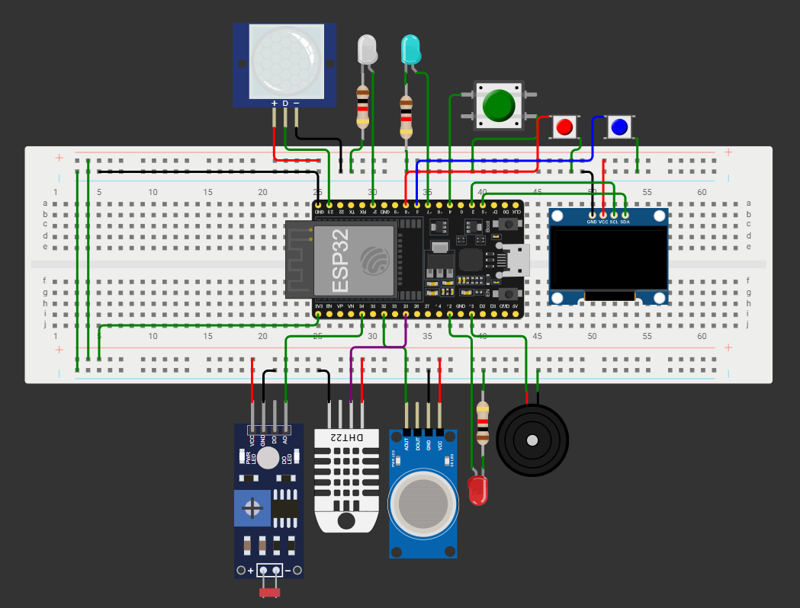
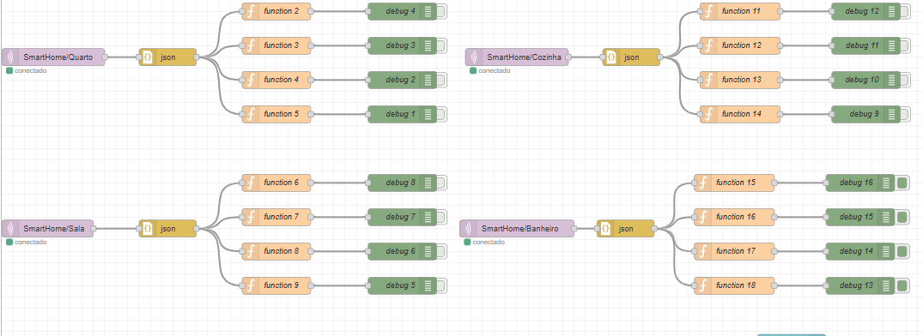
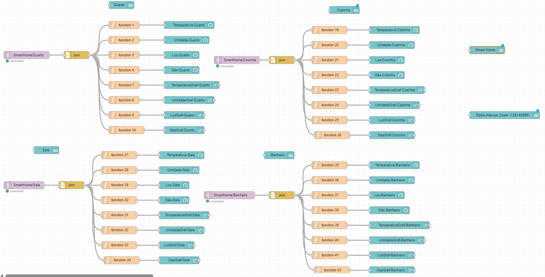
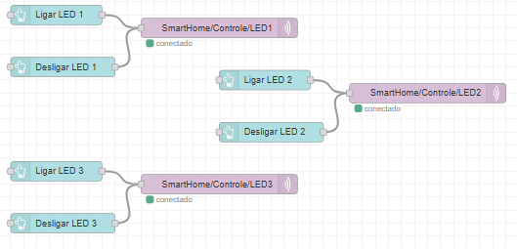

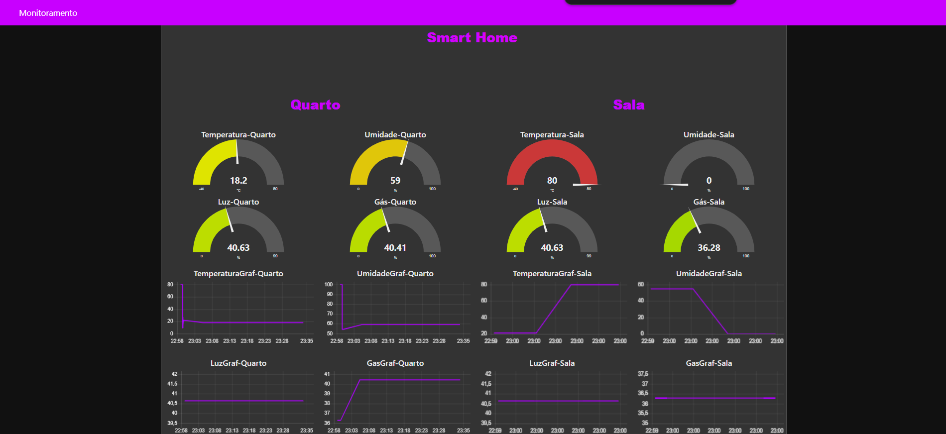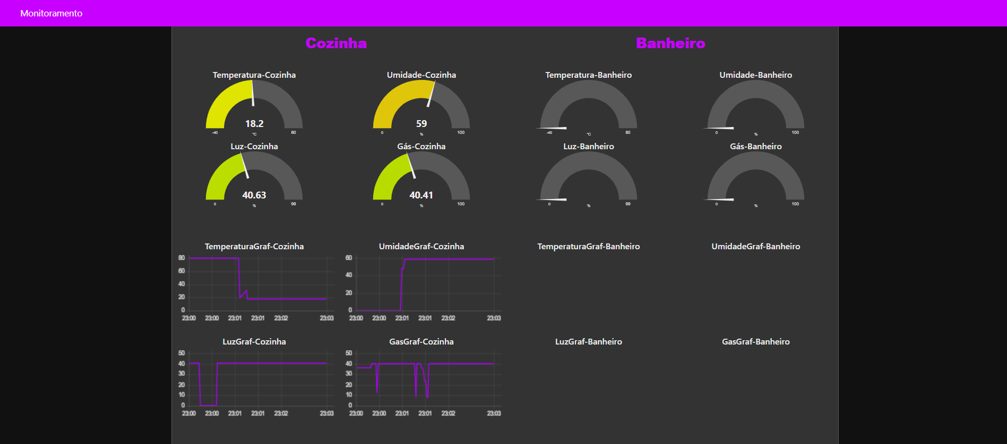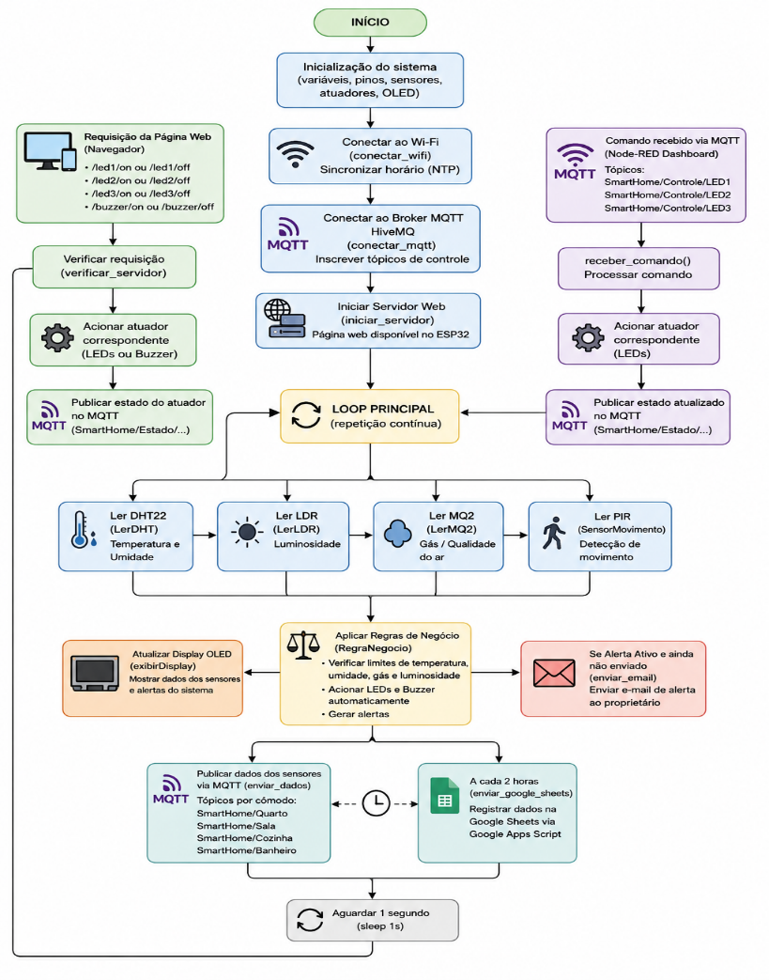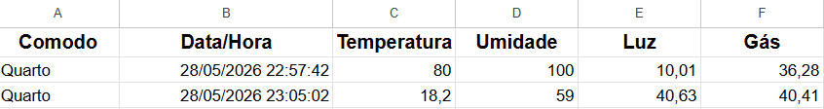

5. CONSIDERAÇÕES FINAIS

5.1 CONCLUSÃO
O desenvolvimento do sistema IoT de automação residencial permitiu aplicar conceitos de sistemas embarcados, comunicação MQTT e monitoramento remoto em tempo real. O projeto atingiu os objetivos propostos ao integrar sensores, atuadores, Node-RED e serviços externos como Google Sheets e envio de e-mails.
A utilização do ESP32 com MicroPython demonstrou ser eficiente para aplicações IoT devido à facilidade de implementação e integração com protocolos de comunicação. O Node-RED proporcionou uma interface intuitiva para monitoramento e controle remoto dos dispositivos.
Os resultados obtidos comprovaram o funcionamento correto da comunicação bidirecional entre o ESP32 e o dashboard, permitindo automação e supervisão do ambiente residencial de forma prática e eficiente.
REFERÊNCIAS
MQTT. MQTT Essentials. Disponível em: https://mqtt.org/. Acesso em: 28 maio 2026.
HIVEMQ. HiveMQ Public Broker. Disponível em: https://www.hivemq.com/. Acesso em: 28 maio 2026.
NODE-RED. Node-RED Documentation. Disponível em: https://nodered.org/. Acesso em: 28 maio 2026.
MICROPYTHON. MicroPython Documentation. Disponível em: https://micropython.org/. Acesso em: 28 maio 2026.
ESPRESSIF SYSTEMS. ESP32 Documentation. Disponível em: https://www.espressif.com/. Acesso em: 28 maio 2026.

